Научное програмирование

Отчет по лабораторной работе № 5

Кейела Патачона НПМмд-02-21

Содержание

Цель работы 1

Подгонка полиномиальной кривой 1

Матричные преобразования 8

Вращение 9

Отражение 11

Дилатация 13

Вывод 15

# Цель работы

Решение проблемы подгонки полинома к множеству точек и изучение матричные преобразования.

# Подгонка полиномиальной кривой

В статистике часто рассматривается проблема подгонки прямой линии к набору данных. Решим более общую проблему подгонки полинома к множеству точек. Пусть нам нужно найти параболу по методу наименьших квадратов для набора точек, заданных матрицей

$$D=\left(\begin{matrix}1 & 1 \\ 2 & 2 \\ 3 & 5 \\ 4 & 4 \\ 5 & 2 \\ 6 & -3\end{matrix}\right)$$

В матрице заданы значения $x$ в столбце 1 и значения $y$ в столбце 2.

Введём матрицу данных в Octave и извлечём вектора $x$ и $y$.

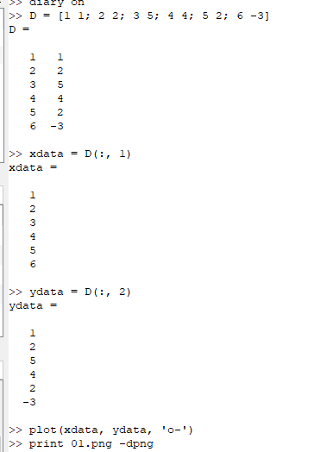

Ввод данных

Нарисуем точки на графике.

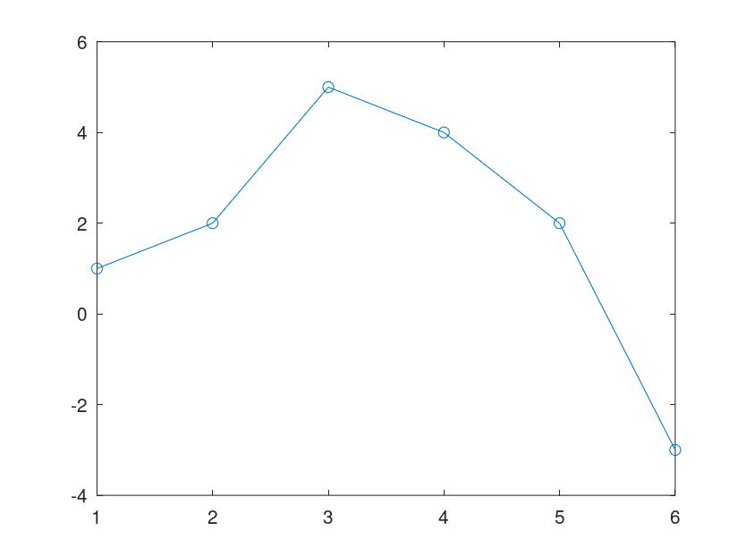

график исходных данных

Построим уравнение вида $y=ax^{2}+bx+c$ Подставляя данные, получаем следующую систему линейных уравнений

$$\left(\begin{matrix}1 & 1 & 1 \\ 4 & 2 & 1 \\ 9 & 3 & 1 \\ 16 & 4 & 1 \\ 25 & 5 & 1 \\ 36 & 6 & 1\end{matrix}\right)\left(\begin{matrix}a \\ b \\ c\end{matrix}\right)=\left(\begin{matrix}1 \\ 2 \\ 5 \\ 4 \\ 2 \\ -3\end{matrix}\right)$$

Обращаем внимание на форму матрицы коэффициентов $A$. Третий столбец – все единицы, второй столбец – значения $x$, а первый столбец – квадрат значений $x$. Правый вектор – это значения $y$. Есть несколько способов построить матрицу коэффициентов в Octave. Один из подходов состоит в том, чтобы использовать команду $ones$ для создания матрицы единиц соответствующего размера, а затем перезаписать первый и второй столбцы необходимыми данными.

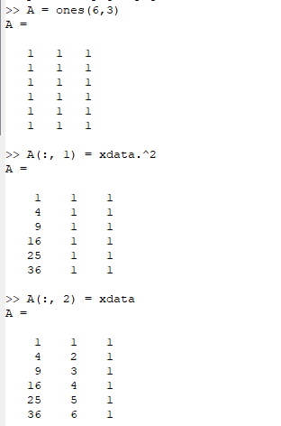

Заполнение матрицы коэффициентов

Решение по методу наименьших квадратов получается из решения уравнения $A^{T}Ab=A^{T}y$, где $b$– вектор коэффициентов полинома. Используем Octave для построения уравнений. Запишем расширенную матрицу для решения задачи методом Гаусса.

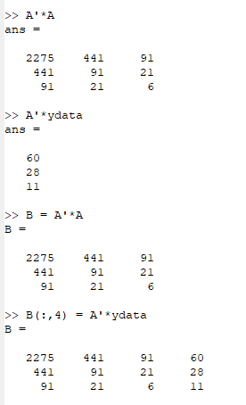

Уравнения

Таким образом, искомое квадратное уравнение имеет вид

$$y=-0.89286x^{2}+5.65x-4.4$$

. Построим соответствующий график параболы.

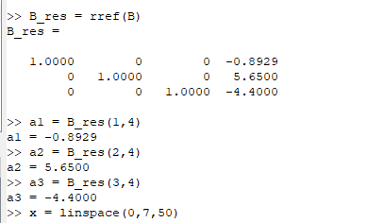

Решение

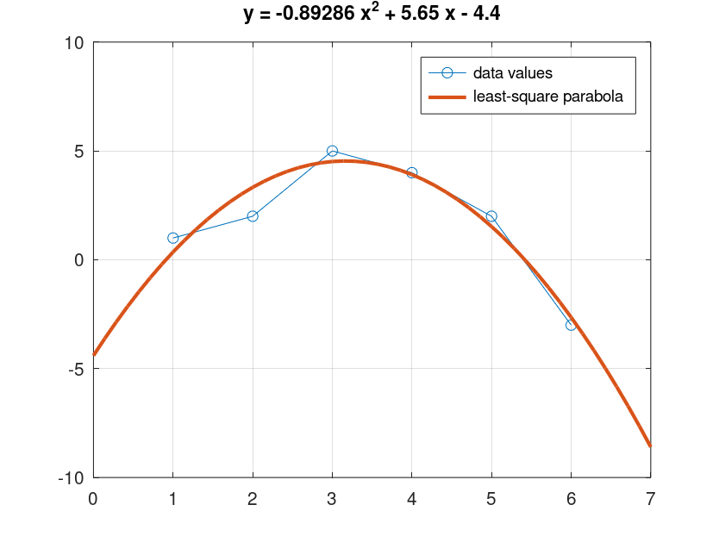

Результат подгонки

Процесс подгонки может быть автоматизирован встроенными функциями Octave. Для этого мы можем использовать встроенную функцию для подгонки полинома $polyfit$. Синтаксис: $polyfit(x,y,order)$, где $order$– это степень полинома. Значения полинома $P$ в точках, задаваемых вектором-строкой $x$ можно получить с помощью функции $polyval$. Синтаксиса: $polyval(P,x)$. Получим подгоночный полином.

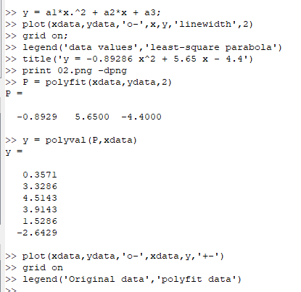

Процесс построения подгонки

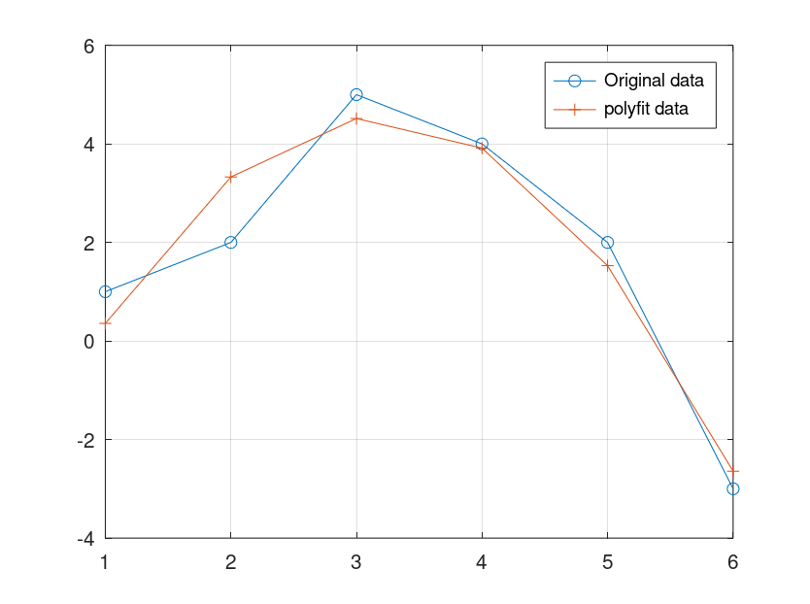

Результат подгонки

# Матричные преобразования

Матрицы и матричные преобразования играют ключевую роль в компьютерной графике. Существует несколько способов представления изображения в виде матрицы. Подход, который мы здесь используем, состоит в том, чтобы перечислить ряд вершин, которые соединены последовательно, чтобы получить ребра простого графа. Мы записываем это как матрицу $2×n$, где каждый столбец представляет точку на рисунке. В качестве простого примера, давайте попробуем закодировать граф-домик. Есть много способов закодировать это как матрицу. Эффективный метод состоит в том, чтобы выбрать путь, который проходит по каждому ребру ровно один раз (цикл Эйлера).

$$D=\left(\begin{matrix}1 & 1 & 3 & 3 & 2 & 1 & 3 \\ 2 & 0 & 0 & 2 & 3 & 2 & 2\end{matrix}\right)$$

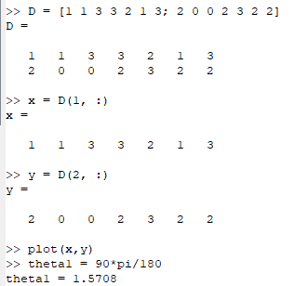

Кодировка домика

## Вращение

Рассмотрим различные способы преобразования изображения. Вращения могут быть получены с использованием умножения на специальную матрицу. Вращение точки $(x,y)$ относительно начала координат определяется как

$$R\left(\begin{matrix}x \\ y\end{matrix}\right)$$

где

$$R=\left(\begin{matrix}\text{cos}(θ) & -\text{sin}(θ) \\ \text{sin}(θ) & \text{cos}(θ)\end{matrix}\right)$$

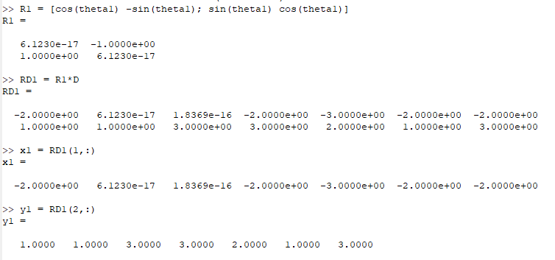

Вращение домика 1

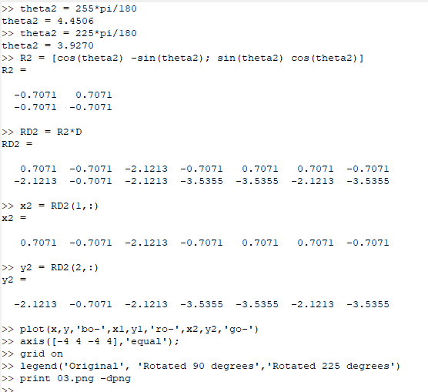

Вращение домика 2

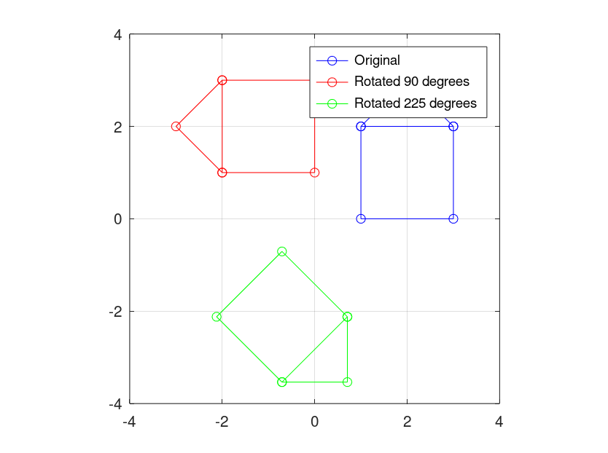

Результат вращения

## Отражение

Если $l$– прямая, проходящая через начало координат, то отражение точки $(x,y)$ относительно прямой $l$ определяется как

$$R\left(\begin{matrix}x \\ y\end{matrix}\right)$$

где

$$R=\left(\begin{matrix}\text{cos}(2θ) & \text{sin}(2θ) \\ \text{sin}(2θ) & -\text{cos}(2θ)\end{matrix}\right)$$

$θ$– угол между прямой $l$ и осью абсцисс (измеренный против часовой стрелки). Отразим граф дома относительно прямой $y=x$. Зададим матрицу отражения (поясните, почему она такая).

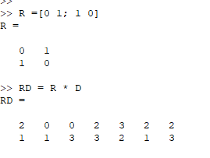

Отражение домика 1

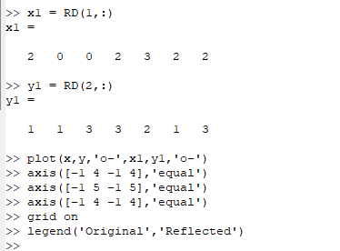

Отражение домика 2

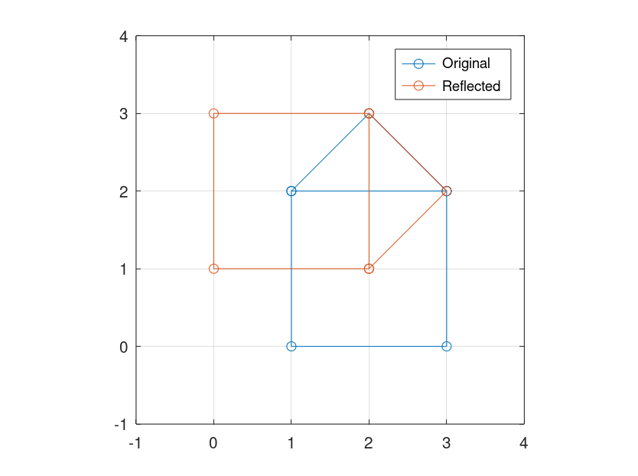

Результат отражения

## Дилатация

Дилатация (то есть расширение или сжатие) также может быть выполнено путём умножения матриц. Пусть

$$R=\left(\begin{matrix}k & 0 \\ 0 & k\end{matrix}\right)$$

Тогда матричное произведение $TD$ будет преобразованием дилатации $D$ с коэффициентом $k$. Увеличим граф дома в 2 раза.

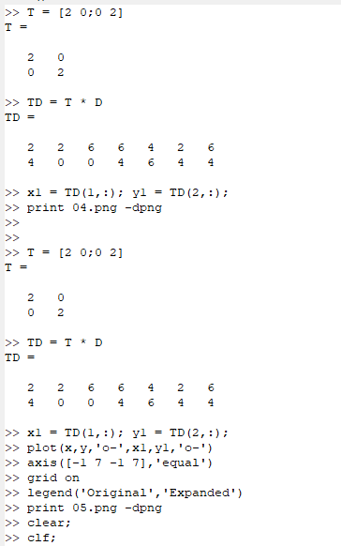

Дилатация домика

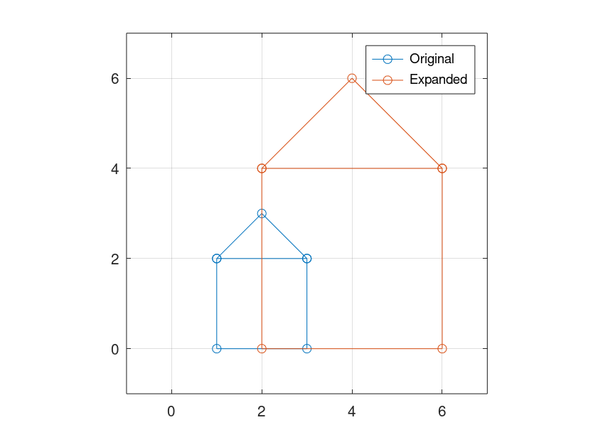

Результат дилатации

# Вывод

В ходе выполнения данной работы я научился решить задачу подгонки и работать с матричными преобразованиями.